JavaSE机试题

1. 需求：手动输入一个字符串，仅限小写字母，统计并输出每个字符在字符串中出现的次数，并输出。(要求：使用Map完成)

实例：aaabbbccc

输出：a 3

b 3

c 3

1. 需求：比较二维数据列最小值，组成一个新数组返回。（实现核心算法，不需要使用IO）

输入：int arr={{5,6,1,16},{7,3,9}}

输出：int arr={1,3}

1. 需求：键盘输入一句话，输出一句话中最长的单词，如果最长的出现多次，返回第一个。这句话只包含数字字母和标点（逗号（,）、句点（.）、空格）。

输入：abc,cc a title.1122dd

输出：title

1. 需求：打印如下图形效果：

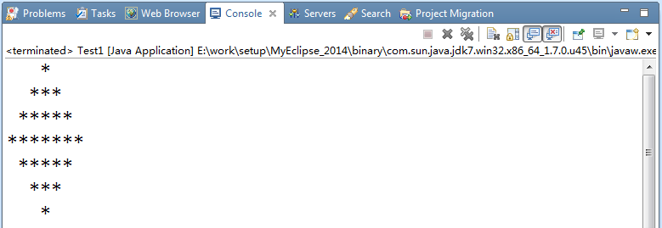

1. 需求：用多线程的知识，写一个应用程序，该应用程序要求能交错打印数字和字母，打印的效果如下：

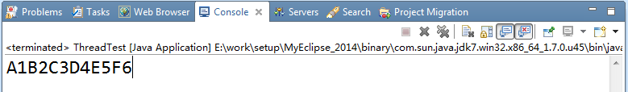

1. 需求：使用jdbc在控制台实现下面功能（要求使用预编译语句实现，请提供建表和至少3条测试语句的sql文件）。

1）创建一个图书表，包含书号、书名、作者、出版社、出版日期、数量等字段。

2）对上题中创建的图书表编写一个按照指定关键字来搜索书号或书名或作者查询图书信息的Dao

3）写一个测试类来调用Dao的功能，并在控制台输出结果。